格式二 應檢具之文件
第三類：安全衛生簡訊(範例)
(※請以所屬產業特有之製程、作業、危害等內容進行簡訊編撰)
勞動部職業安全衛生署
113年特定製程產業改善安全衛生工作環境補助計畫
安全衛生簡訊
主題 | 密閉空間(缺氧)作業之危害
合作公會 | 鑄造品同業公會
內容概述
(產業特定製程：製程說明、潛在危害風險與情境、危害控制策略與方法、參考資料)
- 製程說明
局限空間係指「密閉空間」或「部分開放」而自然通風不充分之場所。該作業是指非供勞工在其內部從事經常性作業，或進出方法受限制，或無法以自然通風為維持充分清淨空氣之空間。
而鑄造作業流程一般來說就是熔解>造模>澆注>冷卻>回收鑄件，實際是藉由多個製程環節同步實施而成，針對其中造模製程中砂系統環節，就已涵蓋砂混練>送砂供應>回收砂…等；而送砂及回收砂作業系統，就須經過作業區內特定的輸送帶系統來做供砂或回收砂作業，其中回收砂就牽涉到地面坑道下的輸送帶作業，藉由輸送帶將造型機、移載系統及鑄件回收系統所產生之鑄砂做回收再利用。

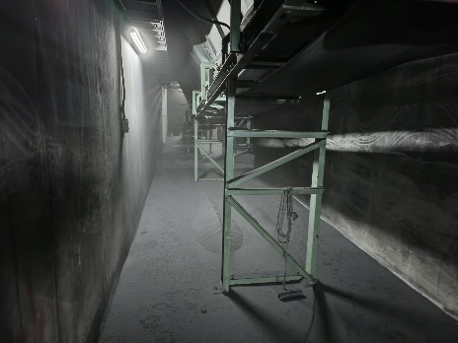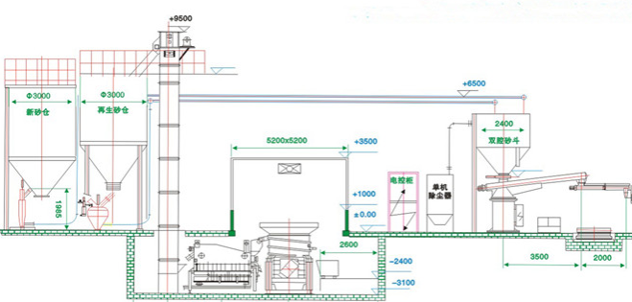
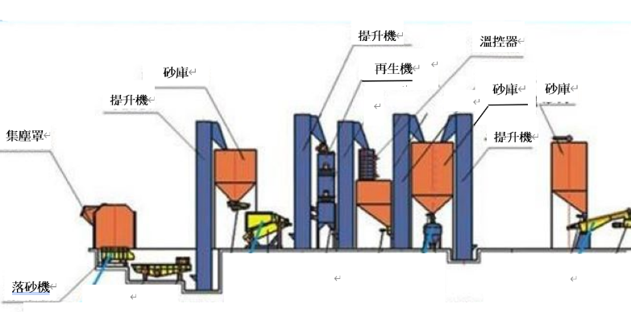

  - 操作之機械設備或器具
    - 固定式起重機：吊掛砂材
    - 輸送帶：輸送回收砂
  - 操作之原物料或化學品
    - 原物料：回收砂

作業人員資格
    - 證照：缺氧作業主管
    - 教育訓練：砂回收系統作業操作流程、5S作業規範

- 潛在危害風險與情境
  - 空間內空氣氧氣含氧量不足，即會造成呼吸困難、暈眩，甚至致命。
  - 空間內有機廢液、腐污經分解後所產生硫化氫，人員進入時有可能產生硫化氫中毒。
  - 空間內有易燃氣體（如沼氣），如遇到火源，可能引起爆炸或火災。
  - 輸送帶作業，人員有可能被捲入或夾傷。
  - 地坑作業，人員有被高處掉落物擊傷之風險。
  - 地坑作業，人員有熱傷害之風險
  - 區域性粉塵吸入，造成職業病。
- 危害控制策略與方法
  - 工程控制：
    - 地坑空間內作業應強制給予清淨空氣進行通風及換氣,以提高空氣含氧
量,降低硫化氫及沼氣濃度。
    - 機器設備之傳動倫,傳動帶等有危害勞工之慮的部分,應有護罩或護圍等
設備。
    - 地坑周邊應設置保護網或圍欄,以防止物件掉落或人員跌落。
  - 管理措施：
    - 密閉空間作業區應禁止與作業無關人員進入，並標示於顯而易見處。
    - 制定廠內對應之密閉空間作業規範，對應的作業人員則須定期教育訓
練。
    - 進入密閉空間作業，應於入口處掛上標示，清楚載明人員資訊及進入時
間，進入前亦須通報當班主管。
    - 輸送設備之清掃上油檢查修理，應停止該機械運轉，並採上鎖或設置標
示等措施，而作業者應著工作服，袖口扣緊，勿穿寬大之衣物。
  - 個人防護具
    - 員工需穿戴適當之工作服、護目鏡、安全帽、合適手套、安全鞋。
    - 置備適當之呼吸防護具。
- 參考資料
  - 呼吸防護具選用參考原則 - 勞動部職安署
  - CNS 7177個人防護具－國家標準(CNS)網路服務系統
  - 職業安全衛生設施規則-局限空間

